中南大学考试试卷
2008 -- 2009 学年 下 学期 时间110分钟 2009年5 月
算法复杂性分析 课程 48 学时 3 学分 考试形式：闭 卷
专业年级：软件07级选修 总分100分，占总评成绩70 %
注：此页不作答题纸，请将答案写在答题纸上
- 填空题（本题10分，每空1分）
  - 算法的复杂性是 的度量，是评价算法优劣的重要依据。
  - 设n为正整数，利用大“O(·)”记号，将下列程序段的执行时间表示为n的函数，则下面程序段的时间复杂度为 。
i=1; k=0;
while(i<n) { k=k+10*i;i++; }
  - 计算机的资源最重要的是 和 资源。因而，算法的复杂性有 和 之分。
  - f(n)= 6×2^{n}+n²，f(n)的渐进性态f(n)= O( )
  - 递归是指函数 或者 通过一些语句调用自身。
  - 分治法的基本思想是将一个规模为n的问题分解为k个规模较小的子问题，这些子问题互相 且与原问题相同。
二、选择题（本题20分，每小题2分）
1、分支限界法与回溯法都是在问题的解空间树T上搜索问题的解,二者( )。
A.求解目标不同,搜索方式相同 B.求解目标不同,搜索方式也不同
C.求解目标相同,搜索方式不同 D.求解目标相同,搜索方式也相同
2、回溯法在解空间树T上的搜索方式是( )。
A.深度优先 B.广度优先 C.最小耗费优先 D.活结点优先
3、在对问题的解空间树进行搜索的方法中,一个活结点最多有一次机会成为活结点的是( )。
A.回溯法 B.分支限界法 C.回溯法和分支限界法 D.回溯法求解子集树问题
4、以下关于判定问题难易处理的叙述中正确的是( )。
A.可以由多项式时间算法求解的问题是难处理的
B.需要超过多项式时间算法求解的问题是易处理的
C.可以由多项式时间算法求解的问题是易处理的
D.需要超过多项式时间算法求解的问题是不能处理的
5、设f(N),g(N)是定义在正数集上的正函数,如果存在正的常数C和自然数N0,使得当N≥N0时有f(N)≤Cg(N),则称函数f(N)当N充分大时有上界g(N),记作f(N)=O(g(N)),即f(N)的阶(a )g(N)的阶（）。
A.不高于 B.不低于 C.等价于 D.逼近
6、对于含有n个元素的子集树问题,最坏情况下其解空间的叶结点数目为( )。
A.n! B.2^{n} C.2^{n+1}-1 D. 2^{n}-1
7、程序可以不满足以下()特征
A.输入 B.输出 C.确定性 D.有限性
8、以下( )不能在线性时间完成排序
A.计数排序 B.基数排序 C.堆排序 D.桶排序
9、以下( )不一定得到问题的最优解
A.贪心算法 B.回溯算法 C.分支限界法 D.动态规划法
10、以下（）不包括在图灵机结构中
A. 控制器 B. 读写磁头 C.计算器 D. 磁带
三、简答题（本题20分，每小题5分）
1、设有n=2^{k}个运动员要进行循环赛，现设计一个满足以下要求的比赛日程表：
①每个选手必须与其他n-1名选手比赛各一次；
②每个选手一天至多只能赛一次；
③循环赛要在最短时间内完成。
（1）如果n=2^{k} ，循环赛最少需要进行几天；
（2）当n=2²=4时，请画出循环赛日程表。
2、简述最优子结构性质。
3、简单描述回溯法基本思想。
4、何谓P、NP问题

四、算法填空（本题30分，每空2分）
1、Dijkstra算法是解单源最短路径问题的贪心算法。请你阅读下面伪代码并在空白处填上适当的代码。
// G是一个n个结点的有向图，它由成本邻接矩阵w[u,v]表示，D[v]表示结点v到源结点s的最短路径长度，p[v]记录结点v的父结点。
Init-single-source(G,s)
1.for each vertex v∈V[G]
2.do {d[v]=∞ p[v]=NIL}
3. d[s]=0
Relax(u,v,w)
1.if 1
2.then {d[v]=d[u]+w[u,v]
p[v]=u
}
dijkstra(G,w,s)
1. 2
2. S=Φ
3. Q=V[G]
4.while Q<> 3
do u=min(Q)
S=S∪{u}
for each vertex v∈adj[u] //所有u的邻接点 v
do 4
2、某工厂预计明年有N个新建项目，每个项目的投资额 w[k]及其投资后的收益 v[k]已知。投资总额为C，问如何选择项目才能使总收益最大。
Invest-Program( )
{ for (j=0;j<=C;j++)
5
for (j=w[n];j<=C;j++)
m[n][j]=v[n];
for (i=n-1;i>1;i--)
{ int jMax=min(w[i]-1,c);
for(j=0;j<=jMax;j++)
m[i][j]= 6 ;
for (j=w[i];j<=C;j++)
m[i][j]=max( 7 );
}
m[1][c]=m[2][c];
if( 8 )
m[1][c]=max(m[1][c],m[2][c-w[1]]+v[1]);
}
3、N后问题
(1)用二维数组A[N][N]存储皇后位置,若第i行第j列放有皇后,则A[i][j]为非0值,否则值为0。
(2)分别用一维数组M[N]、L[2*N-1]、R[2*N-1]表示竖列、左斜线、右斜线是否放有棋子，有则值为1,否则值为0。
for(j=0;j<N;j++)
if( 9 ) /*安全检查*/
{ A[i][j]=i+1; /*放皇后*/
10 ；
if(i==N-1) 输出结果；
else 11 ；; /*试探下一行*/
12 ； /*去皇后*/
13 ；;
}
4、通过键盘输入一个高精度的正整数n(n的有效位数≤240)，去掉其中任意s个数字后，剩下的数字按原左右次序将组成一个新的正整数。编程对给定的n 和s，寻找一种方案，使得剩下的数字组成的新数最小。
delete（n ,s)
{输入s, n;
while（ s > 0 ）
{ 14 //从串首开始找
while ( 15 )
i++;
delete(n,i); //删除串n的第i个字符
s--;
}
while (length(n)>1)&& (n[1]=‘0’)
delete(n,1); //删去串首可能产生的无用零
输出n;
}

五、请你阐述prim算法的基本思想。并给出下图的最小生成树（要求画出生成树，分析过程可以省略）（本题10分）
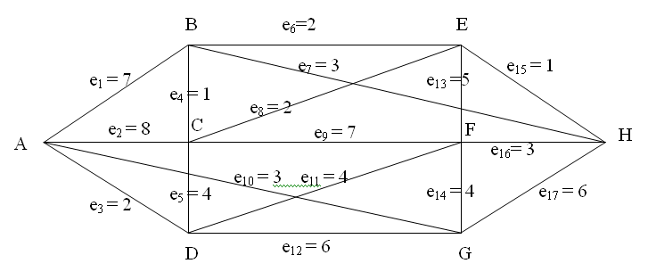

六、算法分析题（本题10分）
数字全排列问题：任意给出从1到N的N个连续的自然数的各种排列。如N=3时，共有以下6种排列方式：123，132，213，231，312，321。算法描述如下。
画出N=3时递归调用时堆栈变化情况,写出相对应i,j的值。设数组b的初始值为1，2，3。
perm(int b[], int i)
{int k,j;
if(i==N)
输出；
else
for(j=i;j<=num;j++)
{swap(b[i],b[j]);
perm(b,i+1);
swap(b[j],b[i]);
}
}/*初始调用时i = 1;*/

